Phân tích hành vi

* Phân tích sự tương tác

# Khái niệm

* Hành vi (hay động thái là sự hoạt động của các đối tượng nhằm tạo ra các kịch bản.
* Hành vi bao gồm:
  + Tương tác (trao đổi thông điệp).
  + Ứng xử (phản ứng với các sự kiện).

# Phân tích sự tương tác

* MHH sự tương tác với biểu đồ trình tự.
* MHH sự tương tác với biểu đồ giao tiếp.
* Đối chiếu, chỉnh sửa các mô hình cấu trúc và tương tác.
* Bài tập tổng hợp.

# MHH sự tương tác với biểu đồ trình tự

* Mục đích của MHH tương tác.
* Các thông điệp.
* Biểu đồ trình tự.
* MHH tương tác trong ca sử dụng với biểu đồ trình tự.

## Mục đích của MHH tương tác

* Dùng các biểu đồ tương tác để biểu diễn sự tương tác giữa các đối tượng nhằm tạo ra các kịch bản của mỗi ca sử dụng của hệ thống.
* Hình thức tương tác duy nhất có thể giữa các đối tượng là trao đổi thông điệp.
* Có hai loại biểu đồ chính được sử dụng để diễn tả sự tương tác (một cách tương đương với nhau):
  + Biểu đồ trình tự.
  + Biểu đồ giao tiếp.
* Dù 2 biểu đồ này khác nhau về hình thức, song khi thành lập chúng, ta có thể áp dụng chung các nguyên tắc:
  + Các tác nhân chỉ có thể gửi thông điệp (tương tác) tới các đối tượng biên.
  + Các đối tượng biên chỉ có thể gửi thông điệp tới các đối tượng điều khiển hay các đối tượng biên khác.
  + Các đối tượng điều khiển có thể gửi thông điệp tới các đối tượng biên, các đối tượng thực thể hay các đối tượng điều khiển khác.
  + Các đối tượng thực thể chỉ có thể gửi thông điệp tới các đối tượng thực thể khác mà thôi.

## Các thông điệp

* Thông điệp (mesages) là một đặc tả cho sự giao lưu giữa hai đối tượng, bao gồm sự truyền đạt một số thông tin và/hoặc sự yêu cầu thực hiện một hoạt động nào đó thuộc khả năng của bên nhận.
* Hành động tạo nên bởi một thông điệp có thể là các hành động sau:
  + Gọi (Call): Yêu cầu thực hiện một thao tác của đối tượng nhận.
  + Trả lại (Return): Trả lại một giá trị cho bên gọi.
  + Gửi (Send): Gửi một tín hiệu tới một đối tượng.
  + Tạo lập (Create): Tạo lập một đối tượng mới.
  + Huỷ bỏ (Destroy): Huỷ một đối tượng.
    - Một đối tượng có thể bị huỷ bởi chính nó.

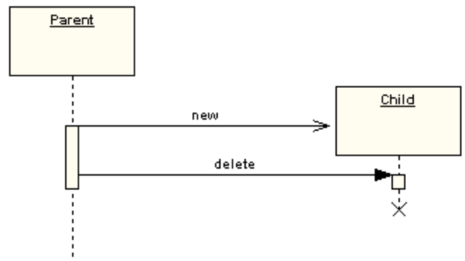

* Khi một đối tượng gửi một thông điệp cho một đối tượng khác, đối tượng này trong hoạt động đáp ứng thông điệp trên lại có thể gửi thông điệp cho một đối tượng khác, cứ thể tạo thành một luồng kích hoạt lan dần.
* Luồng điều khiển có thể:
  + Lồng: Thông điệp đồng bộ (sync).
  + Phẳng: Thông điệp không đồng bộ (async).
* Thông điệp đồng bộ, biểu diễn bằng:
  + 
  + Đó là một chuyển giao điều khiển lồng, tức là lời gọi thao tác: bên gọi chuyển điều khiển cho bên nhận (bị gọi), rồi tạm ngưng để bên nhận trả lại điều khiển.
  + Bên nhận thực hiện thao tác được yêu cầu, nếu cần có thể chuyển điều khiển cho một đối tượng khác; và khi thao tác hoàn thành thì trả điều khiển cho bên gọi (có thể kèm theo kết quả trả lời).
  + Thông điệp trả về có thể biểu diễn tường minh bởi mũi tên đứt nét, hoặc có thể bỏ qua vì nó là mặc định ở thời điểm kết thúc thao tác.
  + 
* Thông điệp không đồng bộ, biểu diễn bằng:
  + 
  + 
  + Là một chuyển giao điều khiển, bằng việc gửi đi một tín hiệu.
    - Thông điệp này đi vào hàng đợi của bên nhận.
  + Bên gửi không cần biết thông điệp đã được nhận hay chưa, mà tiếp tục đi làm việc khác ngay.
  + Bên nhận thực hiện một thao tác, nó có thể trả về một thông tin cho bên gửi.
    - Nếu có sự trả về, phải có biểu diễn tường minh.
* Tuỳ thuộc vào nơi gửi và nơi nhận thông điệp là được xác định hay không, mà UML 2.0 cho phép thể hiện 2 loại thông điệp:
  + Thông điệp mất hút (lost message): Là thông điệp mà nơi gửi thì biết rõ, song nơi nhận thì không xác định hoặc ngoài phạm vi của sơ đồ hiện tại.
    - Được điều khiển bằng mũi tên có hình tròn đen ở cuối.
    - 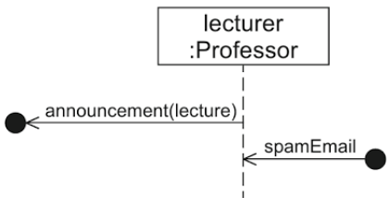
  + Thông điệp kiếm được (found message): Là Thông điệp mà nơi nhận thì biết rõ, song nơi gửi thì không xác định hoặc ngoài phạm vi của sơ đồ hiện tại.
    - Được biểu diễn bằng mũi tên có hình tròn đen ở gốc.

## Biểu đồ trình tự (Sequence diagram)

* Là một trong hai biểu đồ tương tác chính, chủ ý làm nổi bật trình tự theo thời gian của các thông điệp.
  + Trình bày một tập hợp các đối tượng cùng với những thông điệp chuyển giao giữa chúng.
  + Các đối tượng thường là các cá thể có tên hay khuyết danh của các lớp, hoặc là các tác nhân.
* Diagram, schematic

  Description automatically generated
* Biểu đồ tình tự đượng trình bày theo hai chiều:
  + Chiều ngang bố trí các đối tượng. Các đối tượng được vẽ theo dạng hình chữ nhật hoặc bằng biểu tượng, dàn thành một hàng ngang trên đỉnh biểu đồ. Trật tự các đối tượng là không quan trọng; tuy nhiên:
    - Các đối tượng khởi phát thông điệp nên vẽ ở trái.
    - Các đối tượng mới được tạo lập thì vẽ thấp xuống , ngang với các thông điệp taọ lập chúng.
  + Chiều dọc là trục thời gian (hướng xuống dưới). Mỗi đối tượng có mang một trục đối xứng (vẽ nét đứt), gọi là vòng đời (lifecycle). Vòng đời của đối tượng sẽ kết thúc bằng một dấu gạch chéo, khi đối tượng bị huỷ bỏ.
* Các thông điệp (đồng bộ/không đồng bộ/trả lời) là những mũi tên nằm ngang nối vòng đời của hai đối tượng, được vẽ lần lượt từ trên xuống dưới (theo thứ tự thời gian).
* Nếu muốn làm rõ thời kỳ hoạt động (tức là khoảng thời gian mà đối tượng nắm giữ điều khiển) và làm rõ sự lồng nhau của các thông điệp, ta vẽ thêm trên vòng đời một hay một số dải hẹp hình chữ nhật, gọi là tiêu trình điều khiển (focus of control).
* Lề phải và lề trái của biểu đồ có thể dùng để ghi các giải thích, ràng buộc.
* Mũi tên thông điệp được thể hiện theo dạng:

Tên-thông-điệp (danh sách tham số)

* Tên thông điệp có thể gắn thêm các tiền tố với ý nghĩa sau:
  + Một biểu thức trình tự có dạng a: a – số thứ tự hoặc nhãn của thông điệp.
  + Một điều kiện chọn, ở dạng [điều kiện], với ý nghĩa là thông điệp chỉ được gửi đi khi điều kiện này được thoả mãn. Nếu vẽ nhiều thông điệp cùng xuất phát tại một thời điểm, mỗi thông điệp mang một điềuk iện riêng thì ta diễn tả (tuỳ theo nghiệp vụ):
    - Một rẽ nhánh chọn, nếu các điều kiện là loại trừ lẫn nhau.
    - Một rẽ nhánh song song, nếu các điều kiện đó không loại trừ lẫn nhau.
  + Một ký hiệu lặp ở dạng *, với nghĩa là thông điệp được lặp lại nhiều lần (thường thì sự lặp thực hiện trên nhiều đối tượng, do đối tượng nhận là một đối tượng bội).
* Minh hoạ: Một biểu đồ trình tự diễn tả một cuộc liên lạc bằng điện thoại. Các đối tượng đều là các đối tượng tương tranh (làm việc song song). Do đó đều được vẽ với viền đậm. Các thông điệp đều là không đồng bộ (trừ d).

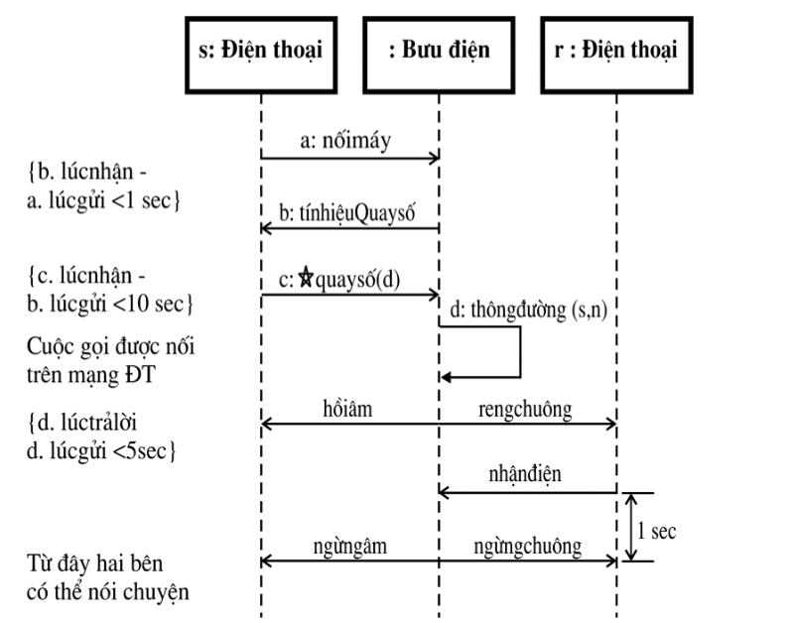

## MHH sự tương tác trong ca sử dụng với biểu đồ trình tự

* Một ca sử dụng có thể gồm nhiều kịch bản.
  + Mỗi kịch bản tương ứng với 1 luồng điều khiển khác nhau.
* Một biểu đồ trình tự chỉ có thể biểu diễn 1 luồng điều khiển.
  + Mặc dù trong biểu đồ cũng có thể diễn tả sự rẽ nhánh hay lặp đơn giản.
* Vì vậy, thông thường ta lập một số (≥1) biểu đồ trình tự cho một ca sử dụng.
  + Một biểu đồ trong số đó là chính.
  + Các biểu đồ còn lại diễn tả các khả năng rẽ nhánh xử lý hoặc là các trường hợp gặp lỗi.
* Để lập một biểu đồ trình tự cho 1 kịch bản của ca sử dụng, ta tiến hành các bước:
  + Xem lại biểu đồ các lớp tham gia ca sử dụng (đã lập ở bước trước), để xác định các đối tượng của những lớp nào trong biểu đồ đó tham gia thực sự vào kịch bản đang xét.
    - Kiểm tra từng bước trong kịch bản để xem các đối tượng đóng vai trò gì trong bước đó (biên, điều khiển, thực thể).
  + Dàn các đối tượng thành hàng ngang trên đỉnh biểu đồ trình tự. Bố trí các đối tượng quan trọng (khởi phát thông điệp) ở bên trái, các đối tượng phụ trợ ở bên phải.
  + Nếu có tác nhân thì đặt ở lề trái.
  + Vẽ vòng đời cho mỗi đối tượng và tác nhân:
    - Trong đa số các trường hợp thì đối tượng tồn tại suốt thời gian tương tác (của kịch bản ca sử dụng).
    - Tuy nghiên cũng có các đối tượng được tạo lập và bị huỷ bọ trong thời gian tương tác → Cần được vẽ vòng đời ngắn, từ lúc được tạo lập tới lúc bị huỷ bỏ, với các khuôn dập thích hợp cho các thông điệp đã được tạo lập hay huỷ bỏ chúng.
  + Xuất phát với thông điệp đã khởi đầu tương tác.
  + Bố trí các thông điệp tiếp theo lần lượt từ trên xuống dưới, giữa các vòng đời.
  + Chỉ rõ đặc điệp của mỗi thông điệp (vd: các tham số của nó).
    - Nếu cần thì giải thích thêm về ngữ nghĩa của tương tác.
  + Nếu thấy cần làm rõ thời kỳ hoạt động (khoảng thời gian nắm giữ điều khiển) của các đối tượng và làm rõ sự lồng nhau của các thông điệp, thì vẽ thêm các tiêu trình điều khiển (focus of control) trên mỗi vòng đời của đối tượng.
  + Nếu cần làm rõ các ràng buộc phải có về thời gian và không gian, thì thể hiện các ký hiệu thời gian (vd: biểu thức trình tự, ký tự hiệu lặp *) và thể hiện các ràng buộc không gian/thời gian thích hợp).

# MHH sự tương tác với biểu đồ giao tiếp

* Biểu đồ giao tiếp.
* MHH tương tác trong ca sử dụng với biểu đồ giao tiếp.

## Biểu đồ giao tiếp (Communication diagram/Collaboration diagram)

* Là một trong hai biểu đồ tương tác chính, nhằm nổi bật khung cảnh tổ chức của sự tương tác (trao đổi thông điệp).
* Biểu đồ giap tiếp trình bày một tập hợp các đối tượng, các kết nối giữa các đối tượng đó, và những thông điệp chuyển giao giữa chúng với nhau. Các đối tượng ở đây:
  + Thường là các cá thể có tên hay khuyết danh của các lớp.
  + Hoặc có thể là các tác nhân (người hoặc hệ thống bên ngoài).
* Thông điệp được biểu diễn bằng mũi tên nhỏ, vẽ dọc theo một kết nối giữa hai đối tượng, với hàm ý rằng nhờ có kết nối đó, mà bên gửi biết bên nhận có thể gửi thông điệp.
  + Nói cách khác, thông điệp không thể gửi đi nếu bên nhận không ở trong “tầm nhìn” của bên gửi.
* Các kiểu kết nối trong biểu đồ giao tiếp:
  + Liên kết (về bản chất) giữa 2 đối tượng của 2 lớp: Kết nối được ghi thêm từ khoá ≪association≫.
  + Phụ thuộc giữa 2 đối tượng của 2 lớp:
    - Đối tượng nhận là toàn cục đối với đối tượng gửi: kết nối được ghi thêm từ khoá ≪global≫.
    - Đối tượng nhận là cục bộ trong thao tác gửi thông điệp đi của bên gửi: Kết nối được ghi thêm từ khoá ≪local≫.
    - Đối tượng nhận là tham số của thao tác gửi đi của bên gửi: kết nối được ghi thêm từ khoá ≪parameter≫.
    - Đối tượng nhận chính là đối tượng gửi: kết nối được ghi thêm từ khoá ≪self≫ .
* Các đối tượng và các kết nối có thể tạo lập hay bị huỷ bỏ trong thời gian thực hiện. Để phân biệt, ta ghi thêm các xâu tính chất:
  + {new}
  + {destroyed}
  + {transient}
* Mũi tên thông điệp phải kèm theo tên của thông điệp với cú pháp:



* + Trong đó TênThôngĐiệp là bắt buộc.
  + Bướctrước: Một danh sách các số thứ tự, cách nhau bằng dấu phẩy và kết thúc bằng gạch chéo.
    - Thông điệp chỉ được chuyển giao khi các thông điệp tương ứng với các số thứ tự cho danh sách (Bướctrước) này đã chuyển giao rồi.
    - Đây là một yêu cầu đồng bộ hoá của lộ trình điều khiển.
    - Ví dụ: 1.1, 2.2/
  + Biểu thức trình tự: Là dãy số và ký tự kết thúc bởi dấu `:` diễn tả trình tự của các thông điệp.
    - Trường hợp đơn giản, thì đó chỉ là một số thứ tự, viết sang dạng ký pháp chấm (.).
    - Khi một thông điệp kích hoạt một thao tác mà bên trong thao tác này có một loạt thông điệp được gửi đi, thì những thông điệp này mang số thứ tự là số thứ tự của thông điệp kèm một dấu chấm rồi các số 1, 2, 3, etc. Lần lượt.
      * Cách đánh số này cho thấy sự lồng nhau của các thông điệp.
    - Biểu thức trình tự nhằm mục đích:
      * Diễn tả lộ trình điều khiển.
      * Diễn tả điều khiện chọn.
      * Diễn tả thông điệp lặp.
  + Trả lời: là tên của kết quả trả về cho bên gửi.
    - Tên này sau đó có thể dùng làm tham số cho thông điệp khác.
    - Tên này có thể lấy là một biến cục bộ trong thao tác gửi thông điệp, hoặc là một thuộc tính của đối tượng gửi.
  + TênThôngĐiệp (D/s Thamsố): Là tên của thông điệp, kèm theo danh sách tham số (có thể rỗng).
    - Tên này thường được lấy trùng với tên thao tác cần được thực hiện (được gọi) ở bên nhận → để dễ theo dõi, dễ hiểu.

Table of Contents

Khái niệm 1

Phân tích sự tương tác 1

MHH sự tương tác với biểu đồ trình tự 1

Mục đích của MHH tương tác 1

Các thông điệp 2

Biểu đồ trình tự (Sequence diagram) 3

MHH sự tương tác trong ca sử dụng với biểu đồ trình tự 5

MHH sự tương tác với biểu đồ giao tiếp 6